- Mục đích
Chức năng này giúp quản trị có thể quản lý thông tin tài khoản của người dùng trong hệ thống.
- Giao diện:
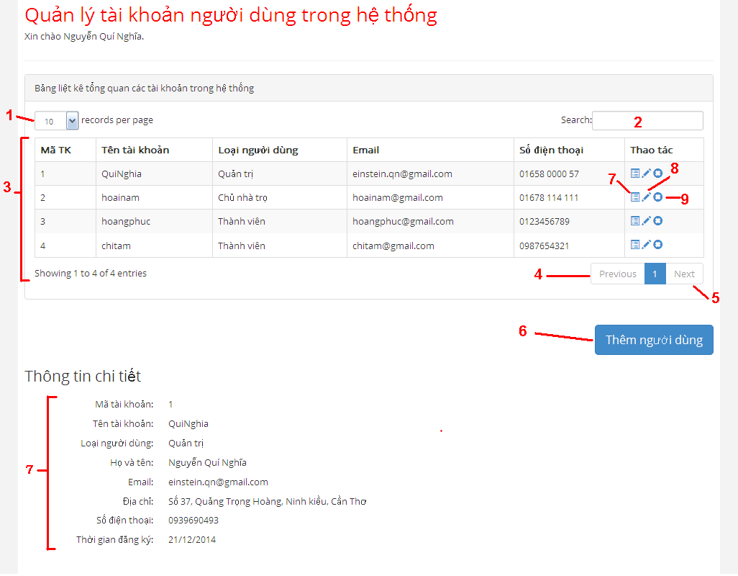
- Các thành phần trong giao diện:
STT | Loại điều khiển | Giá trị mặc định | Ghi chú
1 | Combobox | 10 | Hiển thị số dòng hiển thị tối đa trên một trang danh sách tài khoản
2 | Textbox |  | Nhập thông tim tìm kiếm
3 | Table |  | Hiển thị danh sách tài khoản và các thông tin cơ bản của tài khoản đó
4 | Button |  | Đi đến trang trước
5 | Button |  | Đi đến trang sau
6 | Button |  | Thêm một tài khoản
7 | Button |  | Hiển thị thông tin chi tiết
8 | Button |  | Khóa tài khoản
9 | Character |  | Xóa tài khoản
10 | Character |  | Hiển thị thông tin chi tiết của tài khoản
11 | Button |  | Thay đổi loại tài khoản

- Dữ liệu được sử dụng
- Xữ lý:

